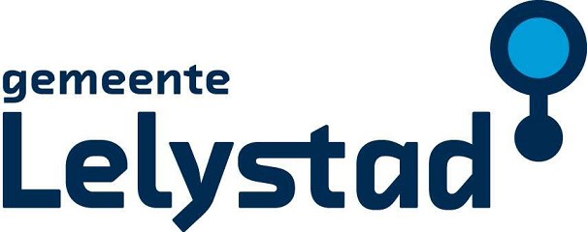
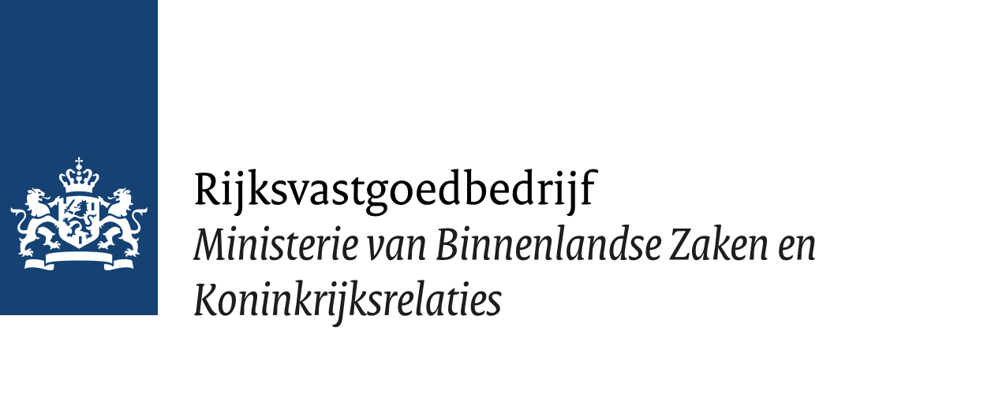

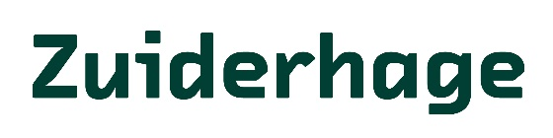

Marktconsultatie Buurtschap 6 en 7 Zuiderhage

Uitvoeringsorganisatie Zuiderhage

(gemeente Lelystad en Rijksvastgoedbedrijf) -

Opdrachtgever : Uitvoeringsorganisatie Zuiderhage
Kenmerk : TN5257812 Marktconsultatie Buurtschap 6 en 7 Zuiderhage
Datum : 8 mei 2025

Inleiding
Ter voorbereiding op een eventuele (Europese) aanbesteding organiseert de gemeente Lelystad samen met het Rijksvastgoedbedrijf vanuit de Uitvoeringsorganisatie Zuiderhage deze marktconsultatie voor buurtschap 6 en 7 Zuiderhage. De kennis en kunde van de markt zal middels meepraat sessies worden opgehaald.
Het doel van de marktconsultatie is tweeledig. Enerzijds wil de Uitvoeringsorganisatie inzicht krijgen in de samenstelling van de markt en het aantal mogelijk geïnteresseerde opdrachtnemers om de beoogde opdracht uit te voeren.
Anderzijds streeft de Uitvoeringsorganisatie ernaar om input vanuit de markt te verzamelen om de opdracht en mogelijke aanbesteding beter aan te laten sluiten bij de huidige markt en ontwikkelingen.

Datum: Dinsdag 17 juni
Tijd: 10.00 – 15.00 uur (Er zijn sessies van 45 minuten waarvoor u zich opgeeft)
Locatie: Provada, RAI Amsterdam

Lelystad groeit! In de komende jaren wordt de stad uitgebreid met Zuiderhage. Een compleet nieuw stadsdeel, grenzend aan de wijk Warande, tussen het Hollandse Hout en de A6. Zuiderhage biedt in de toekomst ruimte aan ongeveer 25.000 inwoners die in harmonie met de natuur en elkaar gaan leven.

Het nieuwe stadsdeel in het kort
Zuiderhage wordt niet zomaar een woonwijk, maar een compleet nieuwe samenleving die inspeelt op grote maatschappelijke uitdagingen zoals woningnood, klimaatadaptatie, energietransitie, en circulaire economie. Met de toevoeging van 9.000 tot 16.000 woningen, waarvan twee derde betaalbaar zal zijn, wordt een belangrijke bijdrage geleverd aan de woningbouwopgave in Nederland.

De kracht van het nieuwe stadsdeel ligt in de balans tussen stedelijk wonen en de natuur. De wijk zal bestaan uit een tiental compacte buurtschappen, elk met een eigen karakter en voorzieningen. Daarnaast wordt in Zuiderhage ingezet op circulair bouwen en klimaatadaptatie en energieneutraal wonen.

Waar staan we nu?
De mastervisie is medio 2024 vastgesteld en het Rijksvastgoedbedrijf en de gemeente Lelystad werken nu het plan verder uit. Er is een informatiemarkt voor inwoners geweest en een bijeenkomst met maatschappelijke partners in de stad. De volgende stap is dat we met marktpartijen willen praten, om te komen tot een goede uitvraag voor de woningbouwopgave. De input zullen we dan verwerken in de Nota van Uitgangspunten, waarna het in de 2e helft van 2025 als tender op de markt zal komen.

Wat vragen we van u?
De eerste fase, waarvoor de bouw in 2026 zal starten, gaat over zo’n 2000 woningen, verdeeld over Buurtschap 6 en 7 (en 10 a). Om een goede uitvraag aan de markt te kunnen doen, vinden het Rijksvastgoedbedrijf en de gemeente Lelystad het belangrijk om met u hierover van gedachten te wisselen. Net zoals we dat eerder hebben gedaan met inwoners en maatschappelijke partners in de stad. U heeft veel marktkennis, ervaring en ongetwijfeld goede ideeën hoe we de volgende
stap kunnen zetten. Wij zoeken partijen die ervaring hebben met grootschalige
gebiedsontwikkeling (minimaal 300 woningen). Wilt u meedenken?

Hoe kunt u meepraten?
Op de Provada op 17 juni kunt u meepraten in een besloten sessie. Na een korte algemene presentatie van het gebied, de visie en ambitie gaan we aan de hand van relevante stellingen met elkaar in gesprek. Deze sessies duren in totaal 45 minuten.

Wij behandelen uw input uiteraard vertrouwelijk en gebruiken dit uitsluitend voor de verdere ontwikkeling van het projectplan. De deelname aan de marktconsultatie geeft geen recht tot deelname aan, of voordeel bij,
de selectieprocedure. Dit laatste is openbaar.

Aanmelden is verplicht
U kunt zich tot 1 juni 2025 aanmelden voor het tijdstip van uw voorkeur. Ook kunt u een alternatief tijdstip doorgeven. Let op: vol = vol.

De tijden waarop de sessies op 17 juni worden gehouden:
• 10.00 – 10.45 = 1e sessie
• 11.00 – 11.45 = 2e sessie
• 13.00 – 13.45 = 3e sessie
• 14.00 – 14.45 = 4e sessie

U ontvangt uiterlijk reactie op 10 juni, met daarin de terugkoppeling of u een plek heeft bij de marktconsultatie en zo ja met het tijdstip waarop u bent ingedeeld, waarbij we zo veel mogelijk rekeninghouden met het tijdstip van uw voorkeur. Ook sturen wij u nadere informatie over de 2 buurtschappen. Gezien de beperkte ruimte in de zaal ontvangen wij graag tot maximaal 2 personen per bedrijf.

Aanmelden dient plaats te vinden middels het invullen en retoursturen, via TenderNed, van het aanmeldformulier.

Meer info: www.lelystad.nl/zuiderhage

Procedure van deelname en voorwaarden
Deze marktconsulatie betreft geen aanbesteding voor het verwerven van goederen of diensten. De marktconsultatie heeft een vrijblijvend karakter en meedoen aan de marktconsultatie verplicht nergens toe. Eveneens kunnen er geen rechten aan worden ontleend. De Uitvoeringsorganisatie is geen enkele vergoeding verschuldigd voor uw deelname aan deze marktconsultatie. De informatie die voortkomt uit deze marktconsultatie zal intern worden gebruikt.

Op deze marktconsultatie zijn de volgende voorwaarden van toepassing:
- De marktconsultatie is geen onderdeel van een aanbestedingsprocedure;
- De marktconsultatie is voor alle deelnemers vrijblijvend, er kunnen geen rechten aan worden ontleend;
- Deelnemende marktpartijen stemmen ermee in dat door hen aangeleverde informatie verwerkt kan worden in door de Uitvoeringsorganisatie nader uit te werken aanbestedingsstukken;
- Aan de informatie die in het kader van de marktconsultatie wordt verstrekt kunnen geen rechten worden ontleend. Informatie in deze marktconsultatie kan afwijken van informatie die later (in het kader van een aanbesteding) wordt verstrekt;
- De Uitvoeringsorganisatie kan de informatie uit de marktconsultatie vrijelijk gebruiken, tenzij expliciet is vermeld dat de betreffende informatie niet (geanonimiseerd) bekend kan worden gemaakt;
- Eventuele kosten voor de deelname aan deze vragenlijst worden niet vergoed door Uitvoeringsorganisatie;
- Claims over het gebruik van informatie, vertrouwelijkheid of verzoeken om vergoeding hieromtrent worden niet gehonoreerd;
- De Uitvoeringsorganisatie is op geen enkele wijze gebonden aan de uitkomsten van de marktconsultatie of verplicht tot het aanbesteden of uitvoeren van de opdracht.

Informatie en vertrouwelijkheid
Dit marktconsultatiedocument blijft te allen tijde eigendom van de Uitvoeringsorganisatie.
Niets uit deze marktconsultatie mag zonder voorafgaande schriftelijke toestemming aan derden worden doorgegeven dan wel voor enig ander doeleinde dan het beantwoorden van dit document worden aangewend.
Gemeente Lelystad behoudt zich -zonder meer en zonder tot enigerlei schadeplichtigheid te zijn gehouden in ieder geval het recht voor om:
- De marktconsultatie procedure tussentijds om haar moverende redenen af te breken;
- Eventueel beschikbare tijdsplanningen te wijzigen;

Door deelname aan deze Markconsultatie verklaart u zich akkoord met de vastgestelde procedure en gestelde voorwaarden.

